Основные понятия декомпозиции
Демографическая пирамида РФ, 2025 год.
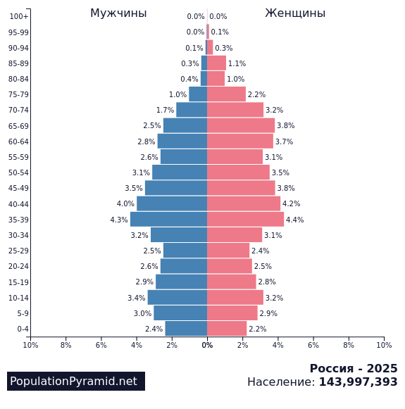

Показатели разделения демографической пирамиды: пол и возраст.
Цель: демографическая пирамида помогает определить современный состав населения, а также демографическую историю государства (структурирование по выбранным критериям).
Вид декомпозиции: структурная декомпозиция, тк происходит анализ населения по заданным критериям (пол и возраст).
- 0 уровень – демографическая пирамида;
- 1 уровень – пол;
- 2 уровень – возраст.
Порядок построения демографической пирамиды:
- сбор данных;
- группировка по полу;
- группировка по возрасту;
- выбор типа диаграммы;
- построение пирамиды.

